ТЕМА: «СООТНОШЕНИЕ МЕЖДУ СТОРОНАМИ И УГЛАМИ ПРЯМОУГОЛЬНОГО ТРЕУГОЛЬНИКА»
Синус, косинус и тангенс острого угла прямоугольного треугольника  Синус острого угла прямоугольного треугольника – отношение противолежащего углу катета к гипотенузе;  Косинус острого угла прямоугольного треугольника – отношение прилежащего к углу катета к гипотенузе;  Тангенс острого угла прямоугольного треугольника – отношение противолежащего углу катета к прилежащему катету.  $\sin{A=\frac{BC}{AB}}$; $\cos{A}{=\frac{AC}{AB}}$; $\operatorname{tg}{A=\frac{BC}{AC}}$ ⇒ $\operatorname{tg}{A=\frac{\sin{A}}{\cos{A}}}$ |  | sin²A + cos²A = 1  α 30° 45° 60°  $$\sin{α}$$ $$\frac{1}{2}$$ $$\frac{\sqrt{2}}{2}$$ $$\frac{\sqrt{3}}{2}$$  $$\cos{α}$$ $$\frac{\sqrt{3}}{2}$$ $$\frac{\sqrt{2}}{2}$$ $$\frac{1}{2}$$  $$\operatorname{tg}{α}$$ $$\frac{\sqrt{3}}{3}$$ 1 $$\sqrt{3}$$
Пример 1. По данным рисунка найти х.
Дано: ΔАВС – п/уг.;
∠С – прямой;
BА = 18;
∠В = 60°.
Найти: АС - ?
Решение:
$\sin{B=\frac{AC}{AB}}$ ⇒ $\sin{60°=\frac{AC}{18}}$; $\frac{\sqrt{3}}{2}=\frac{AC}{18}$; AC = $\frac{18\sqrt{3}}{2}=9\sqrt{3}$.
Ответ: AC = $9\sqrt{3}$.
Пример 2. По данным рисунка найти х.
Дано: ΔTEF – п/уг.;  ∠E – прямой;  EF = 16;  ∠T = 45°. | 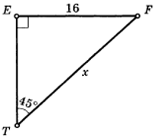
Найти: TF - ?
Решение:
$\sin{T=\frac{EF}{TF}}$ ⇒ $\sin{45°=\frac{16}{TF}}$; $TF=\frac{16}{\sin{45°}}=\frac{16}{\frac{\sqrt{2}}{2}}=\frac{16∙2}{\sqrt{2}}=16\sqrt{2}$
Ответ: TF = $16\sqrt{2}$.
Пример 3. По данным рисунка найти х.
Дано: ΔKLN – п/уг.;  ∠N – прямой;  KN = 4;  ∠L = 30°. | 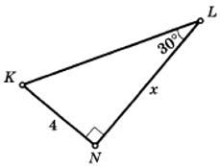
Найти: АС - ?
Решение:
$\operatorname{tg}{L=\frac{KN}{LN}}$ ⇒ $\operatorname{tg}{30°=\frac{4}{LN}}$; LN = $\frac{4}{\operatorname{tg}{30°}}=\frac{4}{\frac{\sqrt{3}}{3}}=\frac{4∙3}{\sqrt{3}}=4\sqrt{3}$.
Ответ: LN = $4\sqrt{3}$.

Пример 4. По найти площадь параллелограмма MPKN.
Дано: MPKN – паралл-мм;  PN ⊥ MN;  MP = 16;  ∠M = 30°. | 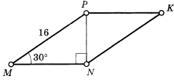
Найти: S_{MPKN} - ?
Решение:
1) PN ⊥ MN ⇒ PN – высота параллелограмма MPKN.
2) ΔMPN – прямоугольный, МР – гипотенуза ⇒
$\sin{М=\frac{PN}{MP}}$;  $\frac{1}{2}=\frac{PN}{16}$;  PN = 8. | $\cos{М}=\frac{MN}{MP}$;  $\frac{\sqrt{3}}{2}=\frac{MN}{16}$;  MN = $8\sqrt{3}$.
3) $S_{MPKN}=MN∙PN=8\sqrt{3}∙8=64\sqrt{3}$.
Ответ: S_{MPKN} = $64\sqrt{3}$.
Пример 5. По данным рисунка найдите АВ, ВС и АС.
Дано: ΔАВС;
BD = 12 – высота;
∠А = 30°;
∠С = 45°.
Найти: АС, ВС, АВ - ?
Решение:
1) ΔАBD – прямоугольный, АВ – гипотенуза ⇒
$\sin{A=\frac{BD}{AB}}$;  $\frac{1}{2}=\frac{12}{AB}$;  AB = 24. | $\cos{A}{=\frac{AD}{AB}}$;  $\frac{\sqrt{3}}{2}=\frac{AD}{24}$;  AD = $\frac{24\sqrt{3}}{2}$;  $AD=12\sqrt{3}$.
2) ΔСBD – прямоугольный, СВ – гипотенуза ⇒
$\sin{С}=\frac{BD}{BC}$;  $\frac{\sqrt{2}}{2}=\frac{12}{ВС}$;  ВС = $\frac{2∙12}{\sqrt{2}}$  $BC=12\sqrt{2}$. | $\cos{С=\frac{DC}{BC}}$;  $\frac{\sqrt{2}}{2}=\frac{DC}{12\sqrt{2}}$;  $DC=\frac{\sqrt{2}∙12\sqrt{2}}{2}$;  $DC=12$.
3) AC = AD + DC = $12\sqrt{3}$ + 12 = 12$\left(\sqrt{3}+1\right)$.
Ответ: АС = 12$\left(\sqrt{3}+1\right)$.
Задачи для самостоятельного решения
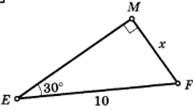 |  | 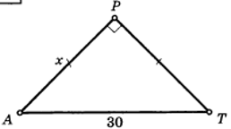 | 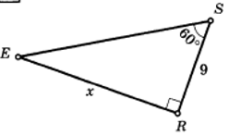
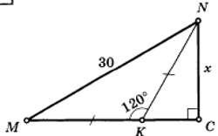 |  | 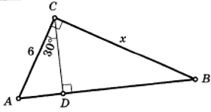 | 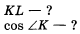  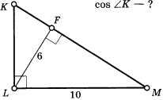
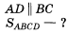  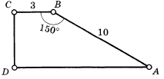 |  | 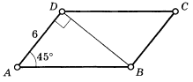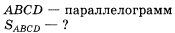 | 